Карточка № 1
Алгоритм «Соберись в школу»



Карточка № 2
- Переправить козу
- Возвратиться самому
- Переправить волка
- Возвратиться вместе с волком
- Переправить капусту
- Возвратиться самому
- Переправить капусту

Алгоритм «Переправа»

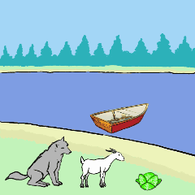

Карточка № 3

Задача: Вычислить: 2а-6+5 при а=3

